Памятка
по созданию логина и пароля для ученика

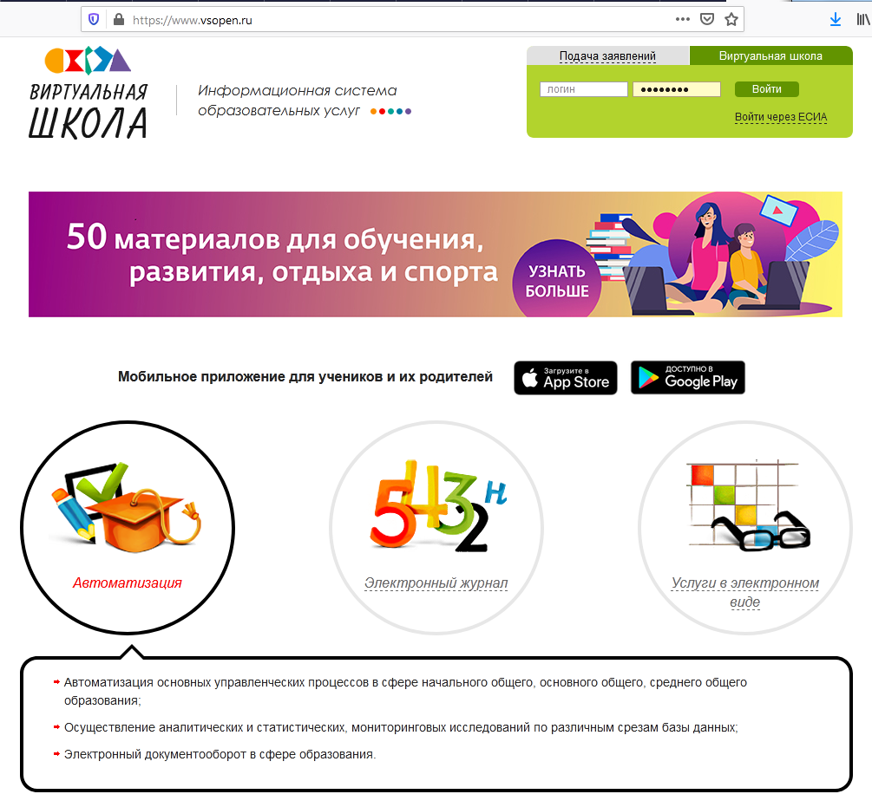
Обучающиеся входят в ИСОУ «Виртуальная школа» при помощи логина и пароля, используя точку доступа https://www.vsopen.ru.

Логин и пароль создают для обучающихся классный руководитель или заведующий учебной частью.
Для создания логина и пароля нужно зайти в раздел «Классы» и открыть виджет «Список учеников класса».

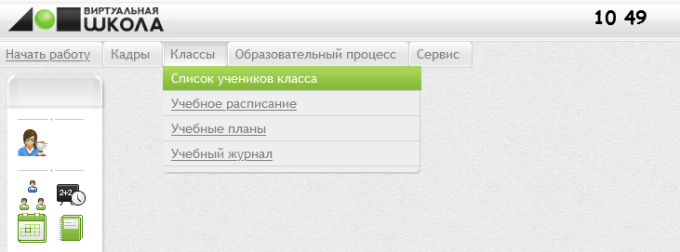

В этом виджете отображается список учеников класса, где Вы являетесь классным руководителем.
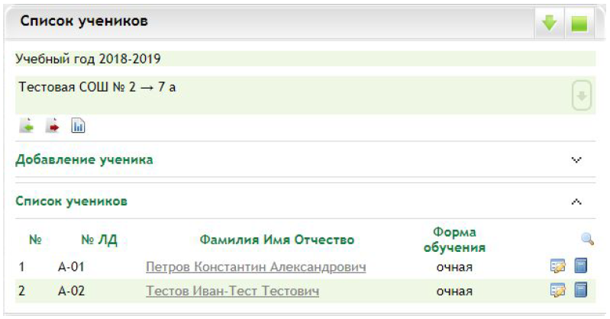

Далее кликните по ФИО ученика – откроется «Карта обучающегося».
В разделе «Информация об учетной записи» необходимо создать логин и пароль для ученика.

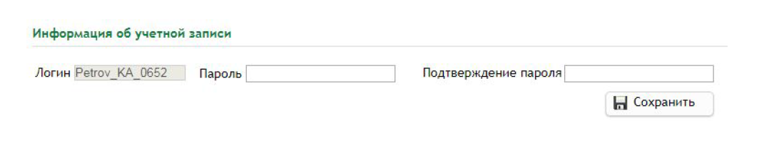
Имя учетной записи (логин) может содержать только латинские буквы, цифры, подчеркивание «_», дефис «-» и должно начинаться с буквы. Длина не может быть менее трех символов. Пароль должен содержать минимум одну заглавную латинскую букву, одну строчную латинскую букву и одну цифру, а длина должна быть не меньше 8 символов, например, Wer34857. После внесения логина и пароля, следует нажать «Сохранить».
Логины пользователей в системе уникальны и при попытке создать пользователя с логином, который уже назначен другому, система выдаст сообщение: «Данная учетная запись уже существует, пожалуйста, выберите другую».

Важно! Создавать и выдавать учетные записи могут только классные руководители или администрация школы.
При создании списка учеников (первоклассников) с помощью импорта обучающихся система генерирует для каждого ребенка уникальный логин и пароль и выдает файл xls-формата с данными учетных записей учеников.

Если при создании учетной записи Вами были учтены все обязательные требования, то ученик без проблем войдет в систему и сможет пользоваться доступными ему виджетами.

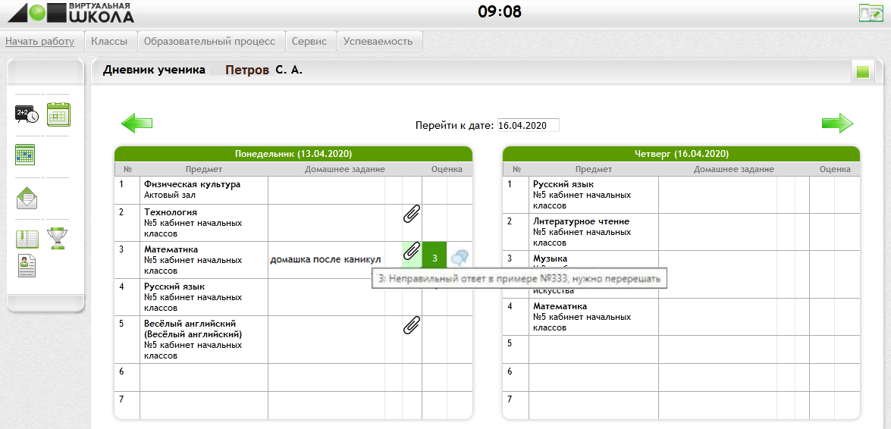

Ученики старше 14 лет могут входить в систему без логина и пароля, созданных классным руководителем, а при помощи своей личной учетной записи в личном кабинете федерального единого портала государственных услуг (вход в форме авторизации через ЕСИА (единая система идентификации и аутентификации)).

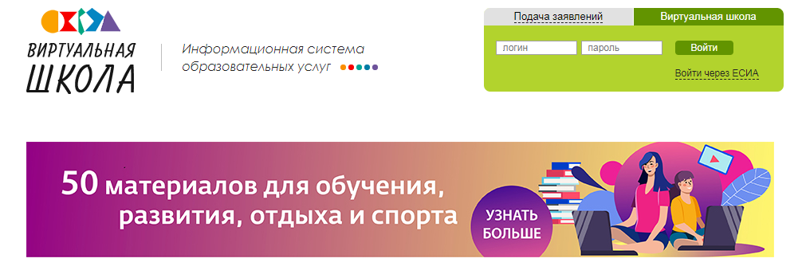

После того как ученик успешно вошел в систему через ЕСИА, поле создания логина и пароля автоматически пропадает у классного руководителя в виджете «Карта обучающегося». В дальнейшем логин и пароль не будут использоваться для учетной записи этого пользователя, он будет входить в систему через ЕСИА.

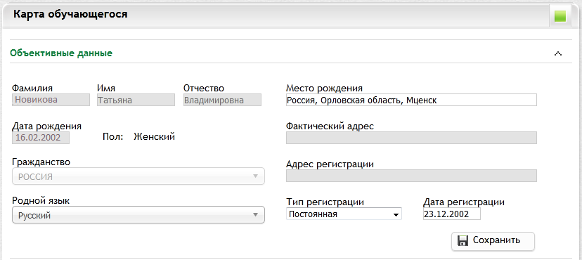

Также поля ФИО, дата рождения, пол, гражданство, фактический адрес и адрес регистрации станут неактивны (выделятся серым цветом).
Если поля неактивные и пустые, значит у ученика в личном кабинете федерального единого портала государственных услуг указанные данные не заполнены. После заполнения эта информация будет передана при следующем входе ученика в систему.

